ScriptAgent智稿引擎 - 完整系统架构设计文档（SDD版）

一、项目整体介绍

1.1 项目定位
ScriptAgent 智稿引擎是一款基于 AgentScope2.0 开发的通用 AI 写作中台系统，面向内部用户提供三类核心写作能力：
- 一句话多轮对话写作：用户自由提问、多轮迭代润色
- 素材文档仿写（RAG）：上传PDF/Word/TXT/MD，自动解析切片、向量入库、智能参考仿写
- 固定模板写作：预设写作模板，填参数自动生成规范文稿
系统核心设计：Agent无状态、会话放Redis、素材检索放ES、用户数据完全隔离，轻量易部署、适合快速迭代开发。

1.2 整体技术栈

后端技术栈
- 核心框架：SpringBoot3.x + Java21
- ORM框架：Spring Data JPA（Hibernate底层，MySQL实体映射，CRUD、分页、逻辑删除，支持自动建表）
- 智能体框架：AgentScope2.0（Agent管理、工具调用、记忆管理）
- 缓存与会话：Redis4（Token登录、用户会话、限流）
- 检索引擎：ES7（素材向量库、模板库、RAG检索）
- 数据库：MySQL8（用户、素材、模板、稿件数据）
- 文档解析：POI + PDFBox（docx、pdf、txt、md）
- 密码加密：BCrypt（手写极简登录，无SpringSecurity）

前端技术栈
- 基础框架：Vue3 + Vite
- UI组件：Element Plus
- 状态管理：Pinia
- 网络请求：Axios（拦截器统一Token鉴权）
- 流式渲染：SSE 实时输出AI写作内容

二、系统整体架构（四层架构）
系统分为四层：前端展示层 → 后端业务服务层 → 中间件存储层 → AI模型层，完全解耦、单向依赖。

2.1 架构流程图（可直接SDD渲染）
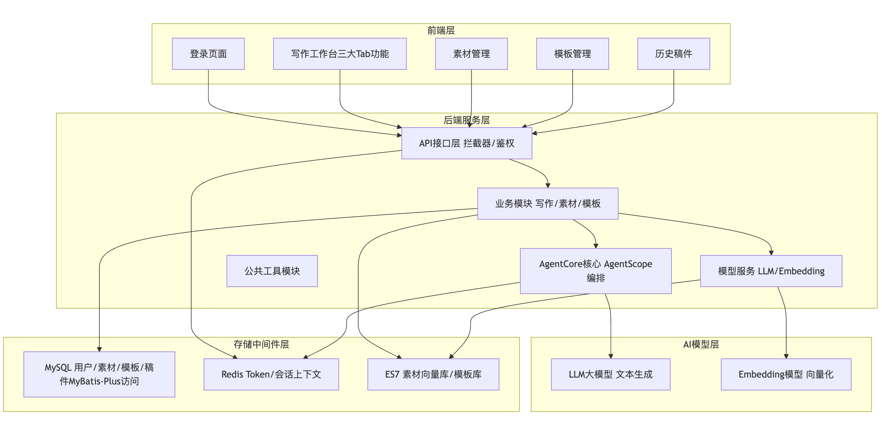

mermaid
flowchart TD
subgraph 前端层
A1[登录页面]
A2[写作工作台三大Tab功能]
A3[素材管理]
A4[模板管理]
A5[历史稿件]
end
subgraph 后端服务层
B1[API接口层 拦截器/鉴权]
B2[业务模块 写作/素材/模板]
B3[AgentCore核心 AgentScope编排]
B4[模型服务 LLM/Embedding]
B5[公共工具模块]
end
subgraph 存储中间件层
C1[MySQL 用户/素材/模板/稿件Spring Data JPA访问]
C2[Redis Token/会话上下文]
C3[ES7 素材向量库/模板库]
end
subgraph AI模型层
D1[LLM大模型 文本生成]
D2[Embedding模型 向量化]
end
A1 --> B1
A2 & A3 & A4 & A5 --> B1
B1 --> B2
B2 --> B3
B2 --> B4
B3 --> D1
B4 --> D2
B2 --> C1
B1 & B3 --> C2
B2 & B4 --> C3

三、后端完整模块设计（Maven多模块）
共7个模块，单向依赖、无循环依赖、适配SDD模块化开发

3.1 writing-start 启动模块
职责：项目唯一入口，聚合所有依赖，打包运行
功能：启动类、全局配置文件、Bean扫描、项目打包、JPA配置（ddl-auto、分页、审计自动填充）
依赖：所有模块

3.2 writing-api 接口模块
职责：所有对外HTTP接口、鉴权拦截、请求校验
包含功能：
- 登录接口、Token签发
- 写作三类功能接口
- 素材上传、素材列表、素材删除
- 模板CRUD、模板生成接口
- 历史稿件查询、导出
- 全局Token拦截器、未登录拦截

3.3 writing-business 业务模块
职责：核心业务逻辑编排，不碰底层存储、不碰Agent底层
核心服务：
- 用户登录业务：账号查询、密码比对（调用JPA Repository）
- 写作业务：路由三种写作模式
- 素材业务：文件解析、切片管理、ES入库调度
- 模板业务：模板渲染、变量填充
- 稿件历史业务：保存用户生成记录

3.4 writing-agent-core 智能体核心模块（核心重点）
职责：全权封装 AgentScope2.0，系统AI能力底座
核心功能：
- Agent工厂：根据模式生成不同写作Agent
- RedisMemory：自定义会话记忆（对接Redis）
- ESRetrieveTool：自定义RAG检索工具（对接ES）
- Prompt管理：三类写作场景Prompt隔离
- 多轮对话管理、流式输出封装

3.5 writing-storage 存储模块
职责：统一封装Redis、ES、MySQL数据访问层；JPA实体Entity、JPA Repository全部放在此模块
功能：
- MySQL：JPA实体Entity、JPA Repository接口，数据库CRUD、分页查询、条件查询，查询强制携带user_id；支持JPA逻辑删除
- Redis操作：Token缓存、用户会话、SSE缓存
- ES操作：素材切片入库、向量检索、模板检索
- 文档切片工具：文本分割、重叠切片

3.6 writing-model AI模型模块
职责：解耦LLM与Agent，统一模型调用
功能：
- LLM对话调用
- Embedding向量生成
- 模型适配、未来可切换不同大模型

3.7 writing-common 公共模块
职责：全项目通用基础能力，无业务逻辑
包含：工具类、加密工具、用户上下文、异常、常量、DTO、枚举、JPA审计监听器（自动填充createTime）

四、前端完整模块与页面设计
前端采用单页面Tab工作台，减少跳转，适配写作场景

4.1 登录模块
账号密码登录、获取Token、本地存储、路由守卫拦截未登录用户

4.2 核心工作台模块（三大功能Tab）
- Tab1 一句话多轮写作：对话式输入、SSE流式输出、多轮修改、风格调整
- Tab2 素材仿写写作：上传文件/选择已有素材、自动RAG检索、智能仿写
- Tab3 模板写作：选择模板、动态表单填参、一键生成规范文稿

4.3 素材管理模块
素材上传、素材列表、素材预览、素材删除（删除同步清ES切片数据）

4.4 模板管理模块
模板新增、编辑、启用停用、模板变量配置

4.5 稿件历史模块
所有写作记录、重新编辑、导出Word、删除记录

五、核心业务流程设计（前后端完整交互）

5.1 登录鉴权流程（极简版）
- 用户输入账号密码登录
- 后端通过JPA Repository查询MySQL sys_user表，BCrypt比对密码
- 校验成功生成UUID Token，存入Redis（Token->UserId）
- 前端保存Token，后续所有请求Header携带Token
- 拦截器校验Token，存入UserContext，实现全局用户隔离

5.2 素材上传&ES入库流程（核心RAG）
- 前端上传文件（支持pdf/docx/txt/md）
- 后端校验文件格式、大小
- 后端解析文档提取纯文本
- 文本智能切片（固定长度+重叠）
- 调用Embedding生成向量
- 切片文本+向量批量写入ES7
- 通过JPA Repository写入MySQL素材主信息，关联UserId

5.3 素材仿写业务流程
- 用户选择自己的素材、输入仿写需求
- 后端根据用户ID在ES检索相似切片内容
- AgentScope调用ESRetrieveTool获取参考素材
- 结合仿写Prompt + 参考素材调用LLM生成文稿
- SSE流式返回前端，同时存入Redis会话
- 生成完成，JPA保存稿件历史记录

5.4 一句话写作流程
无需ES检索，仅依靠Redis会话记忆，多轮对话迭代写作；生成结果使用JPA保存稿件记录。

5.5 模板写作流程
读取ES模板配置、动态填充用户参数、Prompt组装生成规范文稿；结果通过JPA入库保存稿件。

六、数据库核心表设计（极简3表，JPA注解驱动）

6.1 sys_user 用户表（登录）
JPA实体注解映射，存储账号、BCrypt加密密码、用户信息，手动插入admin用户；支持根据用户名查询。

6.2 writing_material 素材主表
JPA实体映射，记录用户上传文件信息，关联UserId，用于前端列表展示；JPA实现逻辑删除。

6.3 writing_article 稿件历史表
JPA实体映射，记录所有AI生成稿件，用户隔离；JPA实现逻辑删除。

6.4 ES索引：writing_material_chunk
存储切片文本+向量，用于RAG仿写检索

七、SDD开发优先级（明确先开发什么）
【第一阶段：基础底座（必须最先开发）】
- 搭建Maven多模块骨架
- 公共模块、用户上下文、加密工具、JPA基础配置、审计自动填充
- 编写JPA Entity、Repository接口，基础CRUD、分页查询开发
- 极简登录功能、Token拦截器
- Redis配置、ES7配置
【第二阶段：素材RAG底座】
- 文件解析功能（pdf/docx/txt/md）
- 文本切片工具类
- ES素材索引创建、向量入库、检索功能
- 前端素材上传、素材列表页面
【第三阶段：Agent核心能力】
- AgentScope集成配置
- Redis会话记忆实现
- ES检索自定义工具实现
- 三类写作Agent逻辑开发
【第四阶段：前端业务页面】
- 登录页面
- 三大写作Tab工作台
- 模板管理、稿件历史页面
【第五阶段：联调、优化、收尾】
流式输出、异常处理、数据隔离、权限校验、BUG修复；验证JPA查询强制携带user_id，防止越权。

八、系统核心设计亮点（SDD文档总结）
- 极简登录：无重型权限框架、单表用户、手动建账号、密码加密安全
- Spring Data JPA快速开发：注解式实体、Repository接口，自带CRUD、分页、逻辑删除，自动填充创建时间；所有查询强制带上user_id实现数据隔离
- 用户完全隔离：所有素材、会话、稿件、模板全部绑定UserId
- Agent能力复用：一套Agent底座支撑三种写作模式
- 存储分层清晰：Redis管会话、ES管智能检索、MySQL管业务数据
- 轻量易维护：模块解耦、单向依赖、适配团队SDD迭代开发

九、JPA落地规范（SDD备注）
- Entity实体、Repository接口统一放置在 writing-storage 模块；
- 使用JPA审计注解@CreatedDate自动填充create_time，审计配置放在writing-common；
- 逻辑删除：采用JPA规范 @SQLDelete + @Where 注解实现逻辑删除；
- 数据隔离强制规范：所有业务查询，JPQL/JpaSpecification必须追加user_id条件；Service层统一控制，禁止不带user_id查询；
- 分页使用JPA自带Pageable，素材列表、稿件列表直接复用；
- yml配置建议：开发环境ddl-auto=update，生产环境关闭自动建表，手动执行SQL脚本。
|（注：部分内容由豆包工作 AI 生成）

